**打动最铁石心肠的罪案小说读者**

**马歇尔·卡普（Marshall Karp）**

**作者简介：**

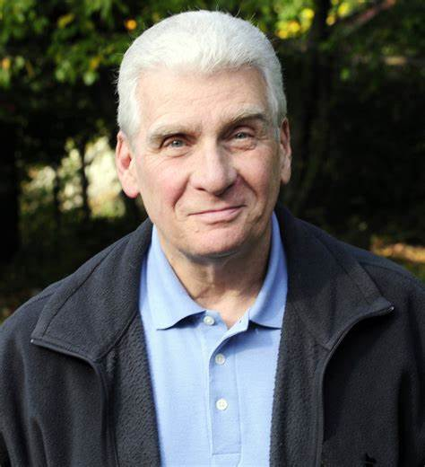 **马歇尔·卡普（**Marshall Karp**）**是国际畅销书作家、影视编剧、剧作家。他创作了广受好评的“洛马克斯和比格斯系列” （Lomax and Biggs） 小说。他还与詹姆斯·帕特森合作创作并撰写了“纽约警察局红色警队系列”，该系列在六本畅销书之后，将在今年秋季出版《纽约警察局红色警队：第七卷》（NYPD Red 7）。

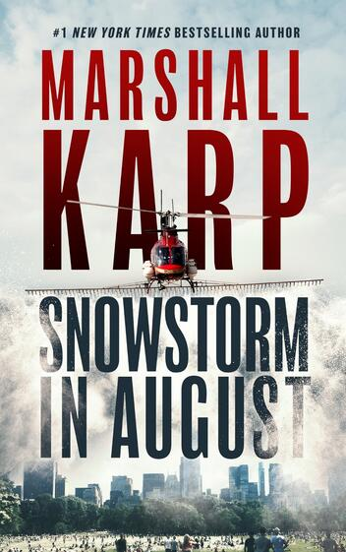**中文书名：《八月的暴风雪》**

**英文书名：SNOWSTORM IN AUGUST**

**作 者：Marshall Karp**

**出 版 社：Blackstone**

**代理公司：WME/ANA/Conor**

**页 数：350页**

**出版时间：2022年6月**

**代理地区：中国大陆、台湾**

**审读资料：电子稿**

**类 型：惊悚悬疑**

**内容简介：**

**畅销系列“纽约警察局红色警队系列”（NYPD RED series）的合著者马歇尔·卡普（Marshall Karp）为读者带来一部全新的充满动作场景的惊悚小说《八月的暴风雪》，这本书人物立体，拥有电影版的场景，出版社在其出版的同时进行了大规模的宣传活动，其中包括一个**[**图书宣传片**](https://youtu.be/1rFlgGyBAlo)**和一张精彩的****宣传视频****。**

雪不知从何而来，它们像从面粉漏斗里漏下来一样旋转飘落，在每一片草地、小树林，每一个在中央公园享受午后阳光的慢跑者、自行车骑手和野餐这身上留下白色的毯子。

下雪……在八月的日子里。人们滑倒、摔倒，却爬不起来。这不是雪。

于是，这个星球上最强大的毒枭华金·阿尔博罗托（Joaquin Alboroto）和他最憎恶的敌人纽约市之间的战争开始了。将他抓走的任务落在了前纽约警察局长丹尼·科科伦（Danny Corcoran）的肩上。科科伦与他的前长官特雷斯·贝克（Trace Baker）在四位匿名亿万富翁的大力资助下，组建了一个由强大的男女组成的网络，利用他们多种多样的技能阻止阿尔博罗托，以免他的下一批含有甲醇的可卡因令100万纽约人失明。

《八月的暴风雪》中充满了快节奏的交火、宏大的情节转折和经典巧妙的对话，这部作品标志着一位著名惊悚作家的回归。

**媒体评价：**

“畅销书作者卡普带来的令人肾上腺素飙升的惊悚小说。”

----《出版者周刊》（*Publishers Weekly*）

“紧张刺激，优秀的人物成长……马歇尔·卡普是一个真正有才华的作家。”

----《推理悬疑》（*Mystery & Suspense*）

“《八月的暴风雪》将详实的真实犯罪叙述的魅力与美国禁毒战争雄心勃勃的新愿景结合起来，这部小说与你以前读过的任何东西都不一样……我简直等不及想要阅读更多在这部极具吸引力和悬疑性的巨作中首次亮相的非凡人物的故事了！”

----最佳惊悚图书（Best Thriller Books）

“马歇尔·卡普是撰写神秘谋杀案领域的伍迪·艾伦。他与卡尔·海森（Carl Hiaasen）、唐纳德·韦斯特莱克（Donald Westlake）、珍妮特·伊万诺维奇（Janet Evanovich）齐名——聪明、快节奏，并且非常非常有趣。”

----约瑟夫·凡德尔（Joseph Finder），《纽约时报》畅销书作者，

对《嗜血》（*Bloodthirsty*）的评价

“情节引人入胜，你会立刻带入到故事中的人物身上。马歇尔·卡普的写作非常注重执法细节，这是一本伟大的书与一本好书的区别。”

----莫林·马尔卡希（Maureen Mulcahy），纽约市警察局犯罪控制战略负责人办公室

特别任务中尉

“《八月的暴风雪》是一本极具娱乐性的快节奏读物，展示出卡普将人物角色与动作场面充分结合的出众能力。”

----伊丽莎白·怀特（Elizabeth White）

“说说你那致命的暴风雪吧，别睡了，马歇尔·卡普可写了一个能令人立刻清醒过来的悬疑故事！”

----*Al Roker*

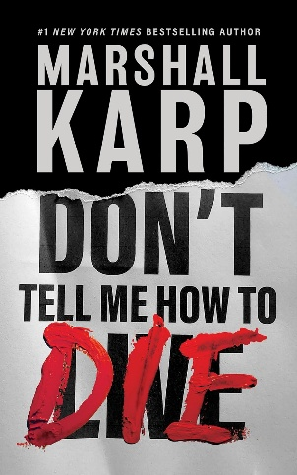**中文书名：《我的死法，我来决定》**

**英文书名：DON'T TELL ME HOW TO DIE**

**作 者：Marshall Karp**

**出 版 社：Blackstone**

**代理公司：WME/ANA/Conor**

**页 数：320页**

**出版时间：2025年4月**

**代理地区：中国大陆、台湾**

**审读资料：电子稿**

**类 型：惊悚悬疑**

**内容简介：**

**渐入佳境，接着火箭般加速，又突然急转直下——詹姆斯·派特森长期合作者，马歇尔·卡普（Marshall Karp）带来又一次令人震惊的绝佳阅读体验。**

死前，我还有一件事要做，但时间已所剩无几。

我拥有一切：一个优秀的丈夫，两完美的孩子，一份激动人心的事业。然后，四十三岁那年，我意识到自己会在下一个生日之前死去。我的母亲也在四十三岁那年去世。当时我十七岁，她警告我，女人会扎堆涌向我那即将单身的父亲，就像流浪猫涌向翻倒的牛奶卡车一样。她们确实这么做了。一个绝对邪恶的女人出现，几乎毁了父亲，还有我和我妹妹的生活。

我绝不会让这种事情再次发生在我的家人身上。

我还有三个月的时间，我不会浪费哪怕每一分钟，一定要寻找一个完美的女人来代替我，成为亚历克斯的妻子，凯文和凯蒂的母亲。

你可能觉得，我永远也找不到这样一个人。而我则忘记告诉你，高中时，同学们都称我为“为达目的最可能不惜痛下杀手的人”，

听起来像是一个关于爱和忠诚的故事，但在马歇尔·卡普的笔下，这将是一个欺骗、背叛和谋杀的故事。卡普巧妙地塑造了一系列立体的人物，文笔中充满了他标志性的尖刻幽默。这部小说将打动最铁石心肠的小说读者，令所有人感到满意和震惊。

**媒体评价：**

“我已经忘记了时间。得益于马歇尔·卡普的巧妙叙事、他讨人喜欢、难以捉摸的人物以及我从未见过的急转直下，从第一页到结尾都让我着迷，我只用了两天就看完了。我还想看更多。”

——马克辛·佩特罗，《纽约时报》畅销榜No.1，与詹姆斯·帕特森合著有《女子谋杀俱乐部》系列

“马歇尔·卡普加强了他标志性的黑色幽默，并增加了曲折、悬念的情节，以最佳方式颠覆了故事。《我的死法，我来决定》是卡普的拿手好戏……我们无法将目光从书中移开，因为悬念在低热但明显的火候下巧妙地酝酿，慢慢地让位于混乱的事件在你最意想不到的时候展开……马歇尔·卡普绝不会让人失望。”

——Best Thriller Books

“卡普让我着迷。引人入胜的故事情节，每次转折都让你大吃一惊。没有比这更好的故事了。”

——彼得·詹姆斯

“马歇尔深入人类体验的最黑暗深处，女主人公对爱情和忠诚的奉献远远超越了死亡。卡普巧妙地将敏锐的智慧编织在一个极其令人痛苦的故事中，让你一页一页地着迷，一个又一个转折，直到最后五个字给你一个惊人的打击。《我的死法，我来决定》会让你屏住呼吸，质疑生命、死亡以及介于两者之间的一切。”

——玛丽·苏特罗

“我采访过 150 多位作家，知道谁的作品才是好作品。马歇尔·卡普的作品就是好作品。马歇尔是那些罕见的作家之一，他创造了迷人的人物和身临其境的故事，让你沉浸在幽默、神秘和悬念的魔力中，故事曲折离奇，让人惊喜不已。《我的死法，我来决定》融合了伟大故事的所有元素，人物刻画精美，马歇尔标志性的真实感十足。”

——特里·谢泼德

“这是一部犀利的家庭惊悚小说，讲述了一个垂死的女人绝望地挑选丈夫的下一任妻子——她会不惜一切代价完成任务。马歇尔·卡普展示了我们这一代最伟大的讲故事者之一的所有技能。”

——乔·多纳休，NPR Book Show

**感谢您的阅读！**

**请将反馈信息发至：版权负责人**

**Email**：[**Rights@nurnberg.com.cn**](mailto:Rights@nurnberg.com.cn)

安德鲁·纳伯格联合国际有限公司北京代表处

北京市海淀区中关村大街甲59号中国人民大学文化大厦1705室, 邮编：100872

电话：010-82504106, 传真：010-82504200

公司网址：[http://www.nurnberg.com.cn](http://www.nurnberg.com.cn/)

书目下载：<http://www.nurnberg.com.cn/booklist_zh/list.aspx>

书讯浏览：<http://www.nurnberg.com.cn/book/book.aspx>

视频推荐：<http://www.nurnberg.com.cn/video/video.aspx>

豆瓣小站：<http://site.douban.com/110577/>

新浪微博：[安德鲁纳伯格公司的微博_微博 (weibo.com)](https://weibo.com/1877653117/profile?topnav=1&wvr=6)

微信订阅号：ANABJ2002

